Kassenverwaltung
Version 1.0
Inhaltsverzeichnis

Inhaltsverzeichnis
Vorwort 3
Installation 3
Der erste Start 3
Konten verwalten 4
Bewegungen verwalten 5
Belege verwalten 6
Kategorien 7
Stammdatenimport 8
Bewegungsdatenimport 8
Export von Daten 9
Kassenprüfung 10
Jahreshauptversammlung 11

Vorwort

Diese Anleitung behandelt die „Kassenverwaltung.exe“, dabei handelt es sich um ein Programm zur Dokumentation von Kontobewegungen. Wichtig: Das Programm besitzt keinen buchhalterischen Anspruch!

Installation

Die Installation des Programms erfolgt durch Kopieren der Kassenverwaltung.zip an einen geeigneten Ort. Zur Ausführung wird mindestens die .NET-Desktop-Runtime Version 8.0 benötigt, diese kann hier heruntergeladen werden: https://dotnet.microsoft.com/en-us/download/dotnet/8.0 (auf der rechten Seite „.NET Desktop Runtime“).

Der erste Start

Wird das Programm gestartet, so öffnet sich die leere Hauptansicht:
Über den Menüpunkt „Datei“ kann nun:
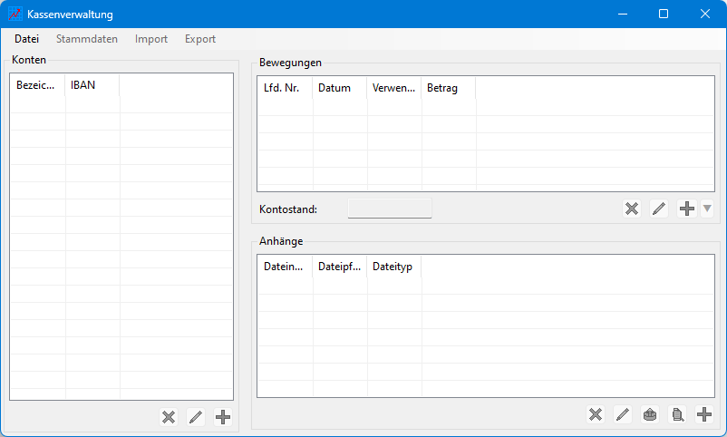Schaubild 1: Leere Hauptansicht
1. Eine neue leere Kassenverwaltung-Datenbank (*.kdb) angelegt werden. Wählen Sie hierzu nach einem Klick auf den Menüpunkt „Neu“ den entsprechenden Speicherort aus
2. Eine bereits bestehende Datenbank geöffnet werden

Anschließend wird die entsprechende Datenbank geöffnet, zu erkennen an der geänderten Menüzeile:

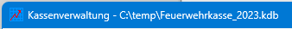Schaubild 2: Geänderte Menüzeile nach dem Öffnen/der Neuanlage einer Datei

Hinweis:
Es empfiehlt sich, eine *.kdb pro „Periode“ anzulegen (z.B. ein Jahr), da die unten genannten Auswertungen alle in der Datenbank enthaltenen Bewegungen berücksichtigen.

Tipp:
In Windows können Sie die Kassenverwaltung als Standardprogramm für *.kdb-Dateien hinterlegen, sodass diese per Doppelklick direkt geöffnet werden.

Konten verwalten

Auf der linken Seite der Hauptansicht sehen Sie die Kontenübersicht. Hier können Sie neue Konten anlegen, bearbeiten und ggf. löschen. Nutzen Sie dazu die drei Schaltflächen unterhalb der Liste.
Bei der Neuanlage, bzw. beim Bearbeiten erscheint dieser Dialog:
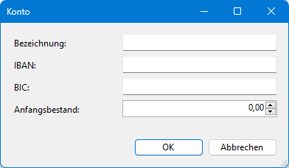Schaubild 3: Neuanlage eines Kontos

Die Bezeichnung des Kontos ist frei vergebbar, sie darf allerdings nicht leer bleiben. Als IBAN empfiehlt es sich, die korrekte IBAN zu hinterlegen, da der Import von Bewegungsdaten hierauf basiert und nur durchgeführt werden kann, wenn ein Konto zur Bewegung gefunden werden konnte.
Bei der BIC handelt es sich um ein informatives Feld. Der Anfangsbestand sollte auf den Betrag gesetzt werden, den das Konto zum Beginn der aktuell betrachteten Periode hatte (bspw. Der Kontostand am 01.01. des Jahres).
Mit einem Klick auf „OK“ werden die Daten übernommen.

Bewegungen verwalten

Im oberen Teil der rechten Seite der Hauptansicht befindet sich die Bewegungsübersicht. Damit diese gefüllt wird, muss zunächst links ein Konto ausgewählt werden, anschließend werden alle erfassten Bewegungen aufsteigend nach Datum aufgeführt:

Unterhalb der Liste der Bewegungen wird der Kontostand unter Berücksichtigung aller aufgeführten Bewegungen ausgegeben. Rechts unterhalb der Liste finden sich die Schaltflächen zum Löschen, Bearbeiten und Hinzufügen von Bewegungen.
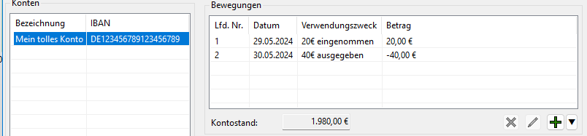Schaubild 4: Gefüllte Bewegungsübersicht
Neuanlage/Bearbeitung einer Bewegung:
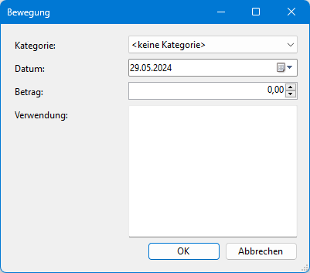Schaubild 5: Neuanlage einer Bewegung

Wählen Sie hier als Datum das Datum der Bewegung aus. Der angegebene Betrag wird dem Konto gutgeschrieben (positive Zahl), oder abgezogen (negative Zahl). Das Verwendungsfeld und die Kategorie sind optional. Mit einem Klick auf „OK“ werden die Daten übernommen und in der Liste aufgeführt.

Über die „Pfeil-Nach-Unten“-Schaltfläche rechts neben der Schaltfläche zum Hinzufügen neuer Bewegungen können Umbuchungen eingegeben werden. Dies sind Bewegungen auf andere Konto innerhalb der Datenbank. Mit der Anlage wird auf dem ausgewählten Konto eine entsprechende „Gegenbuchung“ erzeugt.
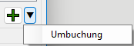Schaubild 6: Umbuchung erfassen

Belege verwalten

Unterhalb der Bewegungsübersicht findet sich die Belegsübersicht:
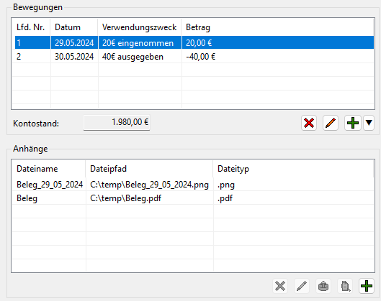Schaubild 7: Belegsübersicht
In der Belegsübersicht werden die zur ausgewählten Bewegung hinterlegten Belege angezeigt.

Schaltflächen von rechts nach links:
1. Neu: Hinterlegt einen neuen Beleg
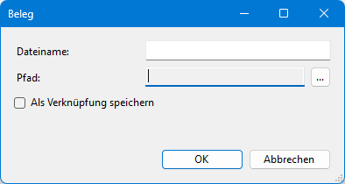Schaubild 8: Beleg hinzufügen

Wählen Sie den Dateipfad zum Beleg, der Dateiname wird anschließend automatisch gefüllt (dieser kann jedoch anschließend geändert werden und ist grundsätzlich frei vergebbar). Über den Haken „Als Verknüpfung speichern“ wird der Dateiinhalt nicht in die *.kdb-Datei übernommen, sondern lediglich der Dateipfad gespeichert. Dies bietet sich für besonders große Dateien an, setzt aber voraus, dass diese Dateien nicht mehr verschoben werden, da sonst anschließend die Belege nicht mehr geöffnet werden können.

2. Datei öffnen: Öffnet die Datei mit dem in Windows hinterlegten Standardprogramm
3. Datei exportieren: Exportiert die Datei in das Dateisystem. Diese Aktion steht nur zur Verfügung, wenn der Dateiinhalt in der *.kdb-Datei enthalten ist.
4. Bearbeiten: Bearbeitet einen vorhandenen Beleg
5. Löschen: Löscht einen vorhanden Beleg

Kategorien

Kategorien bieten die Möglichkeit gleichartige Bewegungen „zusammenzufassen“, dies wird für die Auswertung „Jahreshauptversammlung“ benötigt, da hier Ein- und Ausgaben nach Kategorien aufgeführt werden.
Kategorien können bei geöffneter Datenbank über das Menüband „Stammdaten“ → „Kategorien“ hinterlegt werden. Nach einem Klick wird die Übersicht aller vorhandenen Kategorien geöffnet.
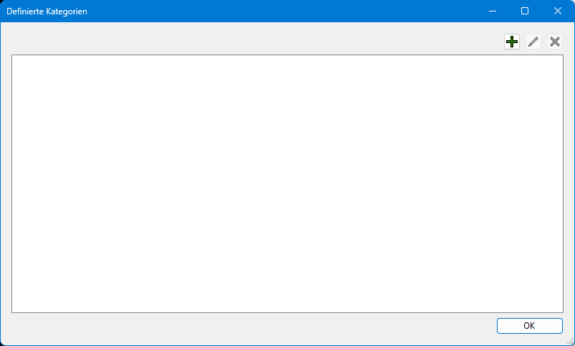Schaubild 9: Kategorieübersicht

Über die Schaltflächen Neu/Bearbeiten können neue Kategorien angelegt, bzw. bestehende Kategorien bearbeitet werden. Löschen löscht die ausgewählte Kategorie, dabei werden alle Bewegungen, die dieser Kategorie zugeordnet wurden angepasst und auf „<keine Kategorie>“ zurückgestellt.

Stammdatenimport

Über den Stammdatenimport können Konten und Kategorien aus bereits „abgeschlossenen“ *.kdb-Dateien übernommen werden. Die Funktion ist über das Menüband „Import“ → „Stammdatenimport“ erreichbar.

Bewegungsdatenimport

Über den Bewegungsdatenimport können Bewegungen halbautomatisch in die Datenbank überführt werden. Dazu muss eine entsprechende Datei über das Online-Banking-Portal exportiert werden. Zurzeit wird ausschließlich das „CSV-CAMT-v2“-Format unterstützt.
Der Bewegungsdatenimport ist im Menüband über „Import“ → „Bewegungsdatenimport“ zu finden, nach einem Klick muss die Datei ausgewählt werden:
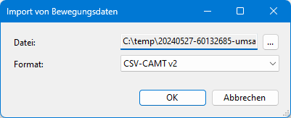Schaubild 10: Dateiauswahl Bewegungsdatenimport

Mit einem Klick auf „OK“ wird eine Vorschau der zu importierenden Daten erzeugt:
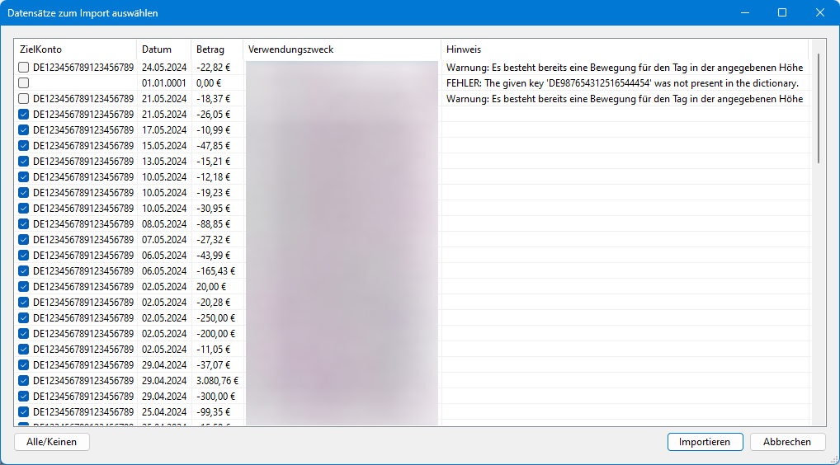Schaubild 11: Importvorschau
In der Liste werden alle aus der ausgewählten Datei ausgelesenen Datensätze aufgeführt. Die Spalten „Zielkonto“, „Datum“, „Betrag“ und „Verwendungszweck“ wurden aus der Datei importiert. Die Spalte „Hinweis“ enthält ggf. Warnungen oder Fehler für einzelne Datensätze (in diesem Beispiel zu sehen: Zwei Warnungen, da es bereits Bewegungen auf dem Konto für das Datum in der importierten Höhe gibt und ein Fehler, da die importierte IBAN nicht in der Datenbank gefunden werden konnte).
Über die Haken am Anfang jeder Zeile kann gesteuert werden, welche Zeilen tatsächlich importiert werden sollen. Mit einem Klick auf „Importieren“ werden die Daten in die Datenbank übernommen.

Export von Daten

Über das Menüband „Export“ stehen zwei Exporte zur Verfügung, diese werden im Folgenden näher beschrieben. Beide Exporte erzeugen *.ods-Dateien, die mit einer Tabellenkalkulation geöffnet werden können (nur mit LibreOffice Calc getestet).

Kassenprüfung

Der Kassenprüfung-Export erzeugt eine Tabellenkalkulationsdatei, die ein Tabellenblatt je hinterlegtem Konto enthält. Auf jedem Tabellenblatt wird der Anfangsbestand und alle Bewegungen ausgegeben, anschließend wird der Endbestand des Kontos ausgegeben:
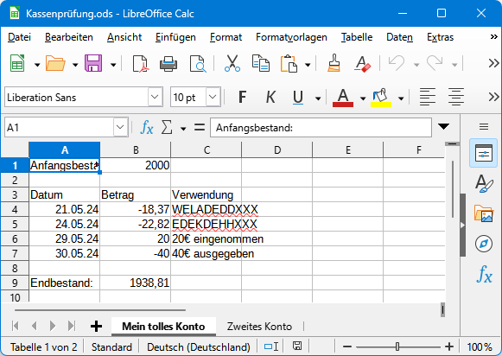Schaubild 12: Geöffnete Kassenprüfung.ods

Jahreshauptversammlung

Der Jahreshauptversammlung-Export dient der Erzeugung von Grafiken für Präsentationen. Hier werden die drei Tabellenblätter „Einnahmen nach Kategorie“, „Ausgaben nach Kategorie“ und „Kontostände“ erzeugt:
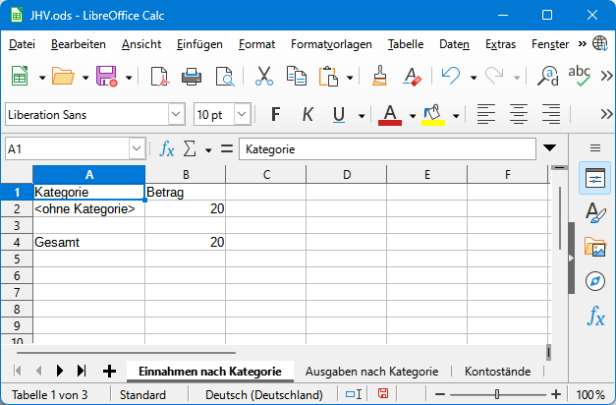Schaubild 13: Jahreshauptversammlung-Export
Das Tabellenblatt „Einnahmen nach Kategorie“ enthält alle Bewegungen mit positivem Betrag, unabhängig vom Konto mit einer Zeile pro Kategorie (im Beispiel oben wurde keine Kategorie hinterlegt, sodass alle Einnahmen in der Kategorie „<ohne Kategorie>“ aufgeführt wurden.
Auf dem Tabellenblatt „Ausgaben nach Kategorie“ sind alle Bewegungen mit negativem Betrag aufgeführt.
Die Kontostände-Seite enthält die Endbestände nach Konto.

